**AAPEI Epanou**

**RECRUTE**

**Contrat de professionnalisation Accompagnant Educatif et Social H / F**

Le Complexe Enfants recherche pour ses internats un/une :

**Accompagnant Educatif et Social**

La personne recrutée sera amenée à encadrer et accompagner les enfants et adolescents dans leur vie quotidienne suivant leur projet personnalisé, mettre en place des activités de loisirs ou d’expression, travailler en relation avec les parents et au sein d’une équipe pluridisciplinaire.

L’AAPEI Epanou, **association locale et engagée**, implantée dans un bassin économique dynamique (74), accueille et accompagne, à travers les établissements et services qu’elle gère, environ 700 personnes handicapées mentales et déficientes intellectuelles.

L’association est composée de :

* un complexe enfants (multi accueil, IMP, IMPro, internats, SESSAD),
* deux complexes d’aide par le travail avec leurs hébergements associés (Le Parmelan et La Ferme de Chosal),
* un complexe accompagnement et soins (La Ferme des Roches, Les Iris et Les Roseaux),
* un complexe services (SAVS Archim’Aide et Dispositif Horizon)
* un service d’aide et d’accompagnement à domicile (Cap’Handi-services).

450 collaborateurs pleinement investis travaillent à l’AAPEI Epanou.

* Connaissance du handicap souhaité
* Contrat de professionnalisation
* Rémunération selon SMIC ou Minimum conventionnel en fonction âge et diplôme.
* Mutuelle
* Permis de conduire indispensable

Candidature par mail avec CV + LM avant le 20/08/2020

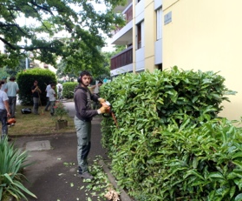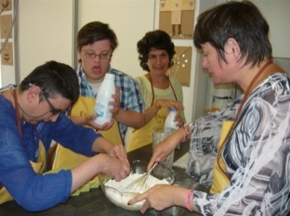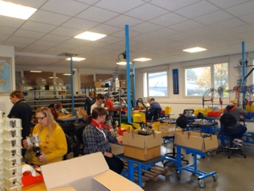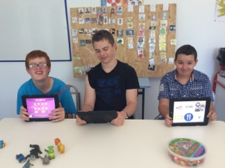

Rejoignez une association engagée, des équipes investies

au service des personnes accompagnées

**recrutement@aapei-epanou.org**